Informe del módulo de Parametrización Catálogos Base del Sena

Aprendices
Juan Pablo Gómez Perdomo
Johan Alexander Acero Salazar

Instructor
Jesús Ariel Gonzales

SENA – Servicio Nacional de Aprendizaje
Neiva-Huila
2026

Contenido
1. Introducción 3
2. Objetivo del Módulo 3
3. Problema que Resuelve el Módulo 4
4. Alcance del módulo……………………………………………………………………………...9
5. Catálogos Base del Sistema…………………………………………………………………….9
6. Reglas de negocio……………………………………………………………………………….11
7. Funcionalidades del módulo……………………………………………………………………11
8. Auditoría y Trazabilidad…………………………………………………………………………12
9. Integración con otros módulos………………………………………………………………….12
10. Conclusiones…………………………………………………………………………………….13

1. Introducción

En los sistemas de información institucionales, la parametrización constituye uno de los componentes más importantes debido a que permite administrar y centralizar los datos maestros utilizados por los diferentes procesos del sistema. Estos datos son configuraciones generales que sirven como base para el funcionamiento de los demás módulos, garantizando uniformidad, integridad y control de la información.
Dentro del contexto del Servicio Nacional de Aprendizaje (SENA), el módulo de Parametrización – Catálogos Base tiene como propósito gestionar la información de referencia utilizada en procesos académicos, administrativos y operativos. Entre estos se encuentran las modalidades de formación, jornadas académicas, tipos de formación, líneas tecnológicas, estados del sistema, tipos de ambientes, regionales, centros de formación y demás configuraciones institucionales.
La implementación de este módulo permite que los administradores del sistema puedan crear, modificar, activar o desactivar configuraciones sin necesidad de realizar cambios en el código fuente de la aplicación, facilitando la adaptación a cambios normativos, académicos y organizacionales del SENA.
Por esta razón, el módulo de Parametrización se considera un componente transversal, ya que suministra información a otros módulos como Programas de Formación, Oferta Académica, Horarios, Ambientes, Instructores, Aprendices y Proyectos Formativos.

2. Objetivo del Módulo

Objetivo General
Centralizar la administración de los datos maestros y configuraciones generales utilizadas por los diferentes módulos del sistema institucional del SENA, garantizando la estandarización, reutilización, integridad y control de la información.
Objetivos Específicos
- Permitir la creación y administración de catálogos institucionales utilizados en los procesos académicos y administrativos.
- Facilitar la configuración de parámetros globales sin necesidad de realizar modificaciones técnicas en el sistema.
- Garantizar la consistencia de la información utilizada por los diferentes módulos.
- Reducir errores derivados de la digitación manual o de configuraciones repetidas.
- Mantener un historial de cambios mediante mecanismos de auditoría y trazabilidad.
- Permitir la activación e inactivación de configuraciones según las necesidades institucionales.
- Facilitar la adaptación del sistema ante cambios normativos o procesos internos del SENA.

3. Problema que Resuelve el Módulo
En ausencia de un módulo de parametrización, los sistemas suelen presentar problemas relacionados con la administración y mantenimiento de la información. Muchos de los valores utilizados en los procesos académicos y administrativos son almacenados de forma fija dentro del sistema, generando dificultades cuando se requiere realizar modificaciones o incorporar nuevas configuraciones.
Entre los principales problemas que resuelve este módulo se encuentran:
Duplicidad de Información
Cuando no existe una fuente centralizada de datos, diferentes usuarios pueden registrar la misma información de maneras distintas, generando inconsistencias y dificultando la generación de reportes confiables.
Por ejemplo:
- Presencial
- presencial
- Formación Presencial
Aunque representan el mismo concepto, el sistema podría interpretarlos como valores diferentes.
Errores de Digitación
La captura manual de información incrementa la posibilidad de errores ortográficos y registros inconsistentes.
Ejemplo:
- Tecnólogo
- Tecnologo
- Tecnológo
Estos errores afectan la calidad de los datos y los procesos posteriores de consulta y análisis.
Dependencia del Equipo de Desarrollo
Sin parametrización, cualquier cambio institucional requiere intervención técnica para modificar el sistema.
Por ejemplo:
- Crear una nueva modalidad de formación.
- Agregar una nueva jornada académica.
- Incorporar un nuevo estado de una ficha.
- Configurar nuevos tipos de ambiente.
Con el módulo de parametrización, estas tareas pueden ser realizadas directamente por usuarios autorizados.
Falta de Estandarización
Los diferentes módulos pueden utilizar criterios distintos para representar la misma información, generando problemas de integración entre procesos académicos y administrativos.
Dificultad para Adaptarse a Cambios Institucionales
El SENA constantemente actualiza programas, modalidades, normativas y procesos académicos. Sin un sistema parametrizable, cada cambio implicaría modificaciones técnicas complejas, mayores costos de mantenimiento y tiempos de respuesta más largos.
Ausencia de Trazabilidad
Sin mecanismos de auditoría resulta difícil conocer:
- Quién realizó una modificación.
- Qué información fue modificada.
- Cuándo se realizó el cambio.
- Cuál era el valor anterior.
La trazabilidad es fundamental para garantizar transparencia, control y seguridad sobre la información institucional.
Importancia del Módulo dentro del Sistema
El módulo de Parametrización y Catálogos Base constituye la base sobre la cual operan los demás componentes del sistema institucional. Su correcta implementación permite que la información utilizada por los procesos académicos, administrativos y operativos sea uniforme, controlada y fácilmente administrable.
Debido a su carácter transversal, este módulo se convierte en un elemento estratégico para garantizar la calidad de la información, optimizar los procesos institucionales y facilitar la evolución del sistema conforme a las necesidades del SENA.

1. Tipos de Formación
En el SENA existen:
- Técnico
- Tecnólogo
- Especialización Tecnológica
- Complementaria
https://betowa.sena.edu.co/oferta
Aquí podemos encontrar información sobre:
- Tipos de formación (Técnico, Tecnólogo, Complementaria, etc.).
- Modalidades de formación.
- Jornadas de formación.
- Regionales.
- Centros de formación.
- Programas de formación.

2. Modalidades de Formación
- Presencial
- Virtual
- A Distancia
- Mixta

En este link podemos consultar:
https://www.sena.edu.co/es-co/Paginas/default.aspx

- Estructura organizacional:
https://app.powerbi.com/view?r=eyJrIjoiZjhhZDcyM2EtOGFhMi00Y2EwLTgyNGMtZTg5MDBkZDZlMjllIiwidCI6ImNiYzJjMzgxLTJmMmUtNGQ5My05MWQxLTUwNmM5MzE2YWNlNyIsImMiOjR9

- Regionales: https://www.sena.edu.co/es-co/regionales/Paginas/default.aspx

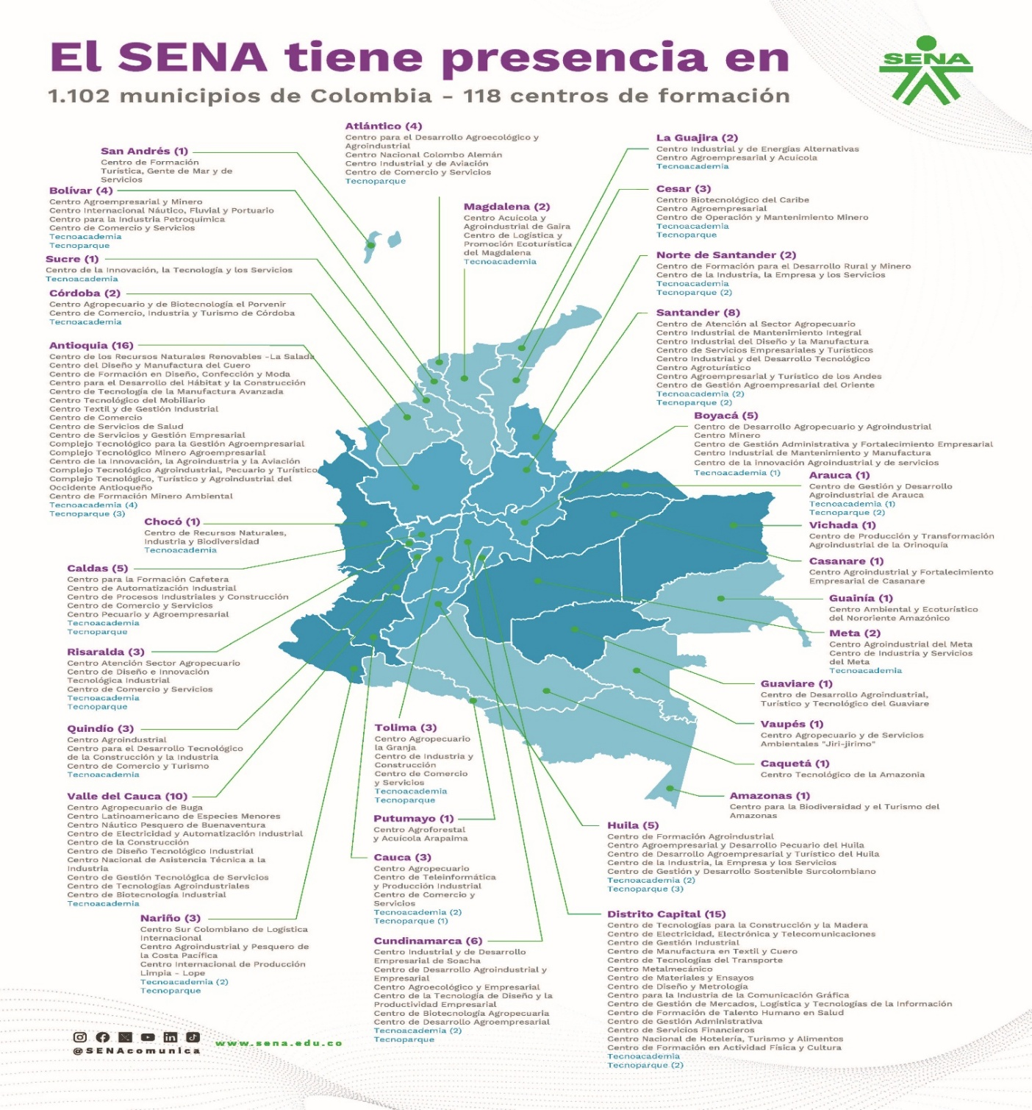
- Centros de formación Huila:
https://www.sena.edu.co/es-co/regionales/zonaAndina/Paginas/_Huila.aspx
- Redes de conocimiento:
https://www.sena.edu.co/es-co/formacion/Paginas/redesConocimiento.aspx
- Líneas tecnológicas.
https://normograma.sena.edu.co/compilacion/docs/resolucion_sena_0283_2008.htm?

4. Alcance del Módulo
El módulo de Parametrización y Catálogos Base tiene como alcance la gestión centralizada de la información de referencia utilizada por los diferentes procesos académicos, administrativos y operativos del Sistema de Gestión de Horarios Académicos del SENA.
Su función principal consiste en administrar los catálogos institucionales que sirven de apoyo a los demás módulos del sistema, permitiendo la creación, consulta, actualización, activación e inactivación de registros de manera controlada y segura.
Dentro del alcance del módulo se incluye la administración de los siguientes elementos:
- Tipos de Formación.
- Modalidades de Formación.
- Jornadas Académicas.
- Regionales.
- Centros de Formación.
- Líneas Tecnológicas.
- Redes de Conocimiento.
- Estados del Sistema.
- Tipos de Ambiente.
- Tipos de Usuario.
Asimismo, el módulo permitirá establecer controles de validación para evitar la duplicidad de información, garantizar la consistencia de los datos y mantener la trazabilidad de los cambios realizados por los usuarios autorizados.
La información gestionada por este módulo será utilizada por otros componentes del sistema, tales como Programas de Formación, Fichas, Horarios, Ambientes de Formación, Instructores y Aprendices, garantizando que todos trabajen sobre una misma fuente de información estandarizada.
Por su carácter transversal, este módulo constituye uno de los pilares fundamentales del sistema, ya que proporciona las configuraciones necesarias para el correcto funcionamiento de los demás módulos y facilita la adaptación del sistema ante cambios institucionales, académicos o normativos del SENA.

5. Catálogos Base del Sistema
Los catálogos base corresponden al conjunto de datos maestros que permiten configurar y estandarizar la información utilizada por los diferentes módulos del Sistema de Gestión de Horarios Académicos del SENA. Estos catálogos son fundamentales para garantizar la integridad, consistencia y reutilización de la información institucional.
A partir de la consulta de fuentes oficiales del SENA se identificaron los principales catálogos que deberán ser administrados por el módulo de Parametrización. Entre ellos se encuentran los tipos de formación, modalidades de formación, jornadas académicas, regionales, centros de formación, redes de conocimiento y líneas tecnológicas.
La información relacionada con la oferta educativa, los tipos de formación, las modalidades de formación, las jornadas y los programas ofertados fue consultada en:
https://betowa.sena.edu.co/oferta
La información institucional relacionada con la estructura organizacional del SENA puede consultarse en:
https://www.sena.edu.co/es-co/Paginas/default.aspx
La información correspondiente a las regionales del SENA fue consultada en:
https://www.sena.edu.co/es-co/regionales/Paginas/default.aspx
La información sobre los centros de formación del departamento del Huila fue consultada en:
https://www.sena.edu.co/es-co/regionales/zonaAndina/Paginas/_Huila.aspx
La información relacionada con las redes de conocimiento institucionales fue consultada en:
https://www.sena.edu.co/es-co/formacion/Paginas/redesConocimiento.aspx
La información correspondiente a las líneas tecnológicas institucionales fue consultada en la Resolución 283 de 2008:
https://normograma.sena.edu.co/compilacion/docs/resolucion_sena_0283_2008.htm
La administración centralizada de estos catálogos permitirá evitar la duplicidad de información, mejorar la calidad de los datos, facilitar la generación de reportes institucionales y garantizar que todos los módulos del sistema trabajen sobre una misma fuente de información estandarizada.
Asimismo, el módulo permitirá registrar, actualizar, consultar, activar e inactivar los elementos de cada catálogo, manteniendo la trazabilidad de los cambios realizados y facilitando la adaptación del sistema ante nuevas necesidades académicas, administrativas o normativas del SENA.

6. Reglas de Negocio
Las reglas de negocio establecen las condiciones y restricciones que deben cumplirse para garantizar la integridad, consistencia y confiabilidad de la información administrada por el módulo de Parametrización y Catálogos Base.
Entre las principales reglas de negocio se encuentran:
- No se permitirán registros duplicados dentro de un mismo catálogo.
- Los nombres de los registros deberán ser únicos.
- Solo usuarios autorizados podrán crear, modificar o inactivar registros.
- Los registros utilizados por otros módulos no podrán eliminarse físicamente.
- Todo registro deberá contar con un estado definido.

Ejemplos
- No podrán existir dos modalidades llamadas "Virtual".
- Un usuario Aprendiz no podrá modificar los catálogos institucionales.
- Un tipo de ambiente utilizado en horarios no podrá ser eliminado del sistema.

7. Funcionalidades del Módulo
Las funcionalidades del módulo corresponden a las acciones que podrán realizar los usuarios autorizados para administrar los catálogos institucionales.
Entre las principales funcionalidades se encuentran:
- Registrar nuevos elementos.
- Consultar información existente.
- Modificar registros.
- Activar registros.
- Inactivar registros.
- Buscar información mediante filtros.
- Gestionar los diferentes catálogos institucionales.

Ejemplos
- Registrar una nueva jornada académica.
- Modificar el nombre de una regional.
- Inactivar un tipo de ambiente que ya no se utilice.
- Consultar todas las modalidades de formación registradas.

8. Auditoría y Trazabilidad
La auditoría y trazabilidad permiten realizar seguimiento a los cambios efectuados dentro del sistema, garantizando control, transparencia y seguridad sobre la información institucional.
El sistema deberá registrar:
- Usuario que realizó la acción.
- Fecha y hora de la modificación.
- Tipo de operación realizada.
- Información modificada.
- Valor anterior y valor actualizado.

Ejemplos
- Registrar que el usuario Administrador modificó una modalidad de formación.
- Registrar la fecha en que se inactivó un tipo de usuario.
- Mantener el historial de cambios realizados sobre un catálogo.

9. Integración con Otros Módulos
El módulo de Parametrización y Catálogos Base suministra información a los demás módulos del Sistema de Gestión de Horarios Académicos del SENA, garantizando el uso de información estandarizada y centralizada.
Entre los módulos que utilizan esta información se encuentran:
- Programas de Formación.
- Horarios.
- Ambientes.
- Instructores.
- Aprendices.
- Fichas de Formación.

Ejemplos
- El módulo de Horarios utilizará los tipos de ambiente registrados.
- El módulo de Programas de Formación utilizará los tipos de formación y modalidades.
- El módulo de Aprendices utilizará información relacionada con fichas y programas de formación.

10. Conclusiones
El módulo de Parametrización y Catálogos Base constituye uno de los componentes fundamentales del Sistema de Gestión de Horarios Académicos del SENA, debido a que centraliza la administración de la información de referencia utilizada por los demás módulos.
Su implementación permite garantizar la estandarización de los datos, reducir errores de digitación, evitar duplicidad de información y facilitar la adaptación del sistema frente a cambios institucionales.
Asimismo, la administración centralizada de los catálogos mejora la calidad de la información, fortalece la trazabilidad de los procesos y contribuye al correcto funcionamiento de los procesos académicos y administrativos del SENA.

